ФЕДЕРАЛЬНОЕ ГОСУДАРСТВЕННОЕ АВТОНОМНОЕ ОБРАЗОВАТЕЛЬНОЕ УЧРЕЖДЕНИЕ

ВЫСШЕГО ОБРАЗОВАНИЯ

***«*САНКТ-ПЕТЕРБУРГСКИЙ ПОЛИТЕХНИЧЕСКИЙ УНИВЕРСИТЕТ ПЕТРА ВЕЛИКОГО»**

ВШПИ



**Отчёт по выполнению самостоятельной рабоы по дисциплине** «**Модальные логики и многоагентные системы**»

**Решение задачи про “Тузы и восьмерки”**

Студенты группы 3530202/80201 Е.А. Козлова

Руководитель Ю.Г. Карпов

Санкт-Петербург

2022 г.

## Постановка задачи

В колоде 8 карт: четыре туза и четыре восьмерки. Трем игрокам раздаются по две карты из этой колоды. Масти не различаются. Оставшиеся две карты кладутся на стол рубашкой вверх, их никто не видит. Итак, каждый игрок: Алиса, Боб и Чарли видит только карты других игроков, свои карты и карты на столе игрок не видит.

Игроки по очереди объявляют, могут ли они по доступной им информации определить свои карты. Игра продолжается до тех пор, пока хотя бы один игрок не определит свои карты.

Каждый игрок принимает решения, анализируя информационную модель – реляционную эпистемическую модель Крипке, то, что он видит, и учитывая объявленную ранее другими агентами информацию о том, что те знают (или не знают) свои карты.

Мы играем за третьего агента – Чарли - для заданного варианта игры.

## Вариант 1

Пусть у Alice будет туз и восьмерка, а у Bob будет два туза.

Диалог:

### 1) Alice: “Я не знаю какие у меня карты”

### 2) Bob: “Я не знаю какие у меня карты”

### 3) Charlie: “Я знаю какие у меня карты”

Строим эпистемическую модель Крипке для Charlie: он видит у Alice <T, 8>, у Bob <T,T>. Свои карты и карты на столе Чарли не видит. Тогда мир для Charlie выглядит так:

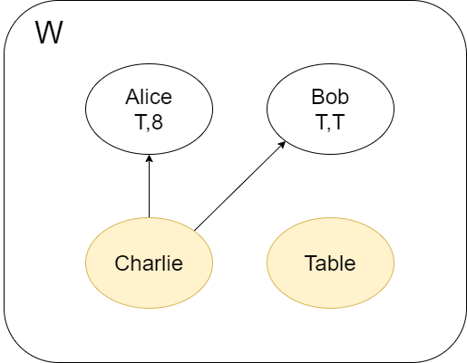

В модель для Charlie помещаем те варианты раздачи карт, которые согласуются с тем, что видит Charlie. Это миры w12, w13

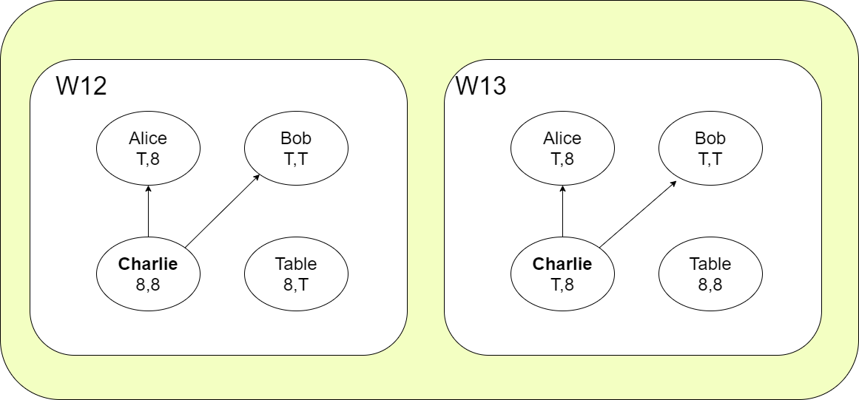

Charlie не может различить эти два возможных мира (варианта): ВСЕ они для него эквивалентны. У всех y них Charlie известно только то, что у Аlice - <T,8>, у Вob - <T,T>.

**Alice объявляет, что она не знает свои карты.**

Charlie смотрит на мир “**ГЛАЗАМИ Alice** ”

С точки зрения Alice все две ситуации, которые Charlie **НЕ РАЗЛИЧАЕТ**, попадают в два разные класса эквивалентности модели для Alice. Из них только один содержит одну ситуацию:

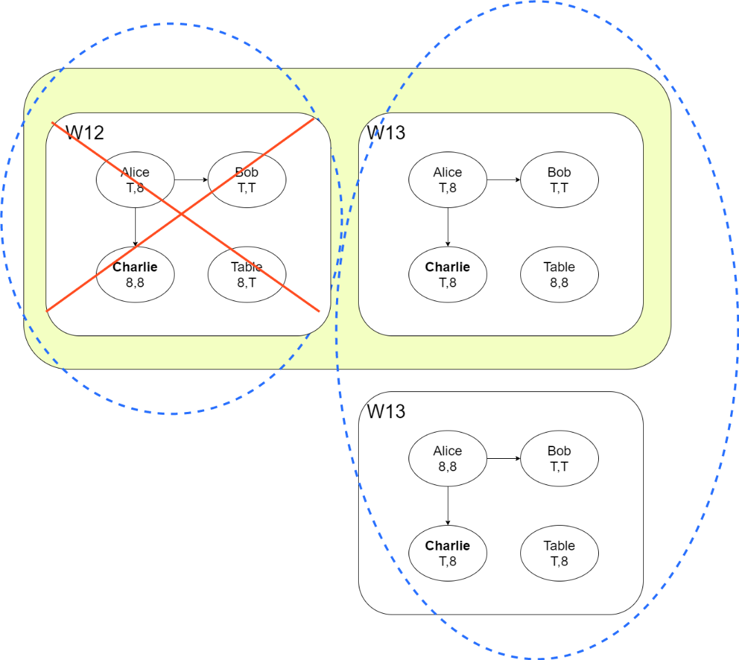

Поскольку Alice говорит, что она не знает свои карты, Charlie заключает, что ситуации w12 Alice не видит: если бы видела, Alice знала бы , что у нее **<T,8>.** Если смотреть ‘глазами Alice, то очевидно: она не видит w12. Значит, этой ситуации у Alice нет!

Поскольку ситуации W12 нет у Alice, то ее нет и у Charlie.

На самом деле, теперь для Charlie возможен всего 1 мир W13, даже до слов Bob она уже знает, какие у нее карты

## Bob объявляет, что не знает, какие у него карты

В любом случае, Charlie решила посмотреть на мир глазами Bob:

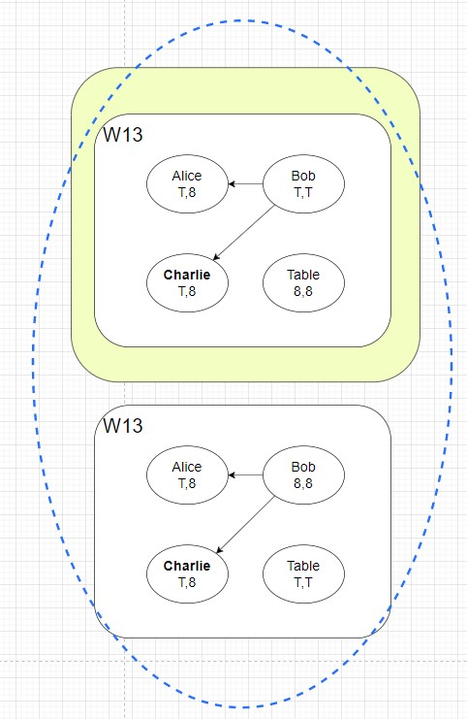

С точки зрения Bob, оставшиеся ситуация для Charlie попадает в класс эквивалентности модели для Bob. Таким образом, с точки зрения Charlie, Bob действительно не знает, какие у него карты, для него это могут быть <T,T> или <8,8>

Для Charlie остался лишь мир W13(еще после слов Alice), так что теперь она знает свои карты

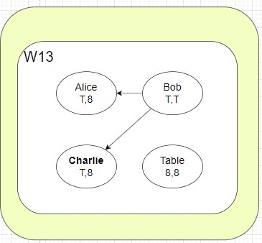

**Ответ:** У Charlie <T,8>

## Вариант 2

Пусть у Alice и Bob будет туз и восьмерка Диалог:

### 1) Alice: “Я не знаю какие у меня карты”

### 2) Bob: “Я не знаю какие у меня карты”

### 3) Charlie: “Я знаю какие у меня карты”

Строим эпистемическую модель Крипке для Charlie: он видит у Alice <T, 8>, у Bob <T,8>. Свои карты и карты на столе Чарли не видит. Тогда мир для Charlie выглядит так:

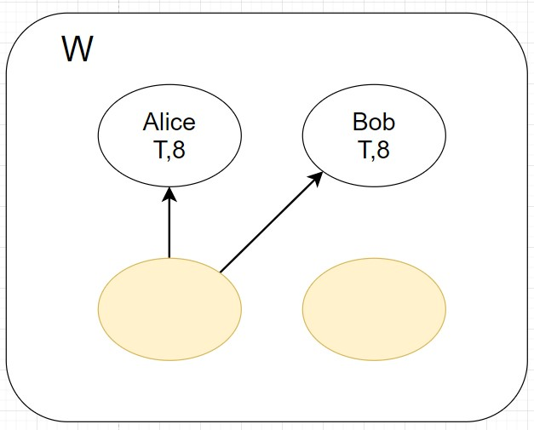

В модель для Charlie помещаем те варианты раздачи карт, которые согласуются с тем, что видит Charlie. Это миры W10, W11, W9

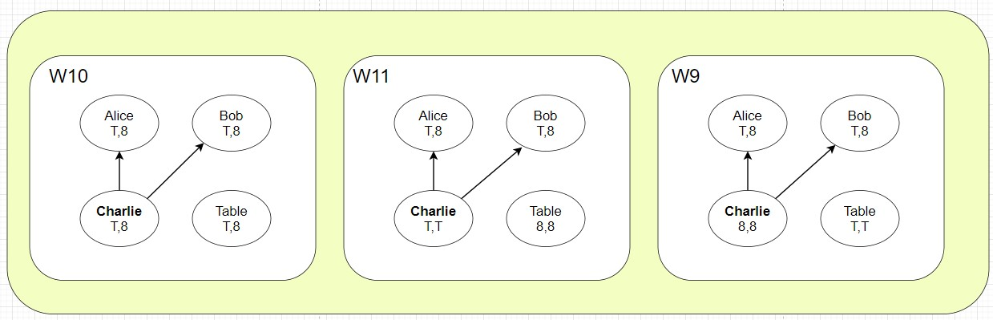

Charlie не может различить эти три возможных мира (варианта): ВСЕ они для него эквивалентны. У всех y них Charlie известно только то, что у Аlice - <T,8>, у Вob - <T,8>.

**Alice объявляет, что она не знает свои карты.**

Charlie смотрит на мир “**ГЛАЗАМИ Alice** ”

С точки зрения Alice все три ситуации, которые Charlie **НЕ РАЗЛИЧАЕТ**, попадают в три разные класса эквивалентности модели для Alice. Из них только один содержит одну ситуацию:

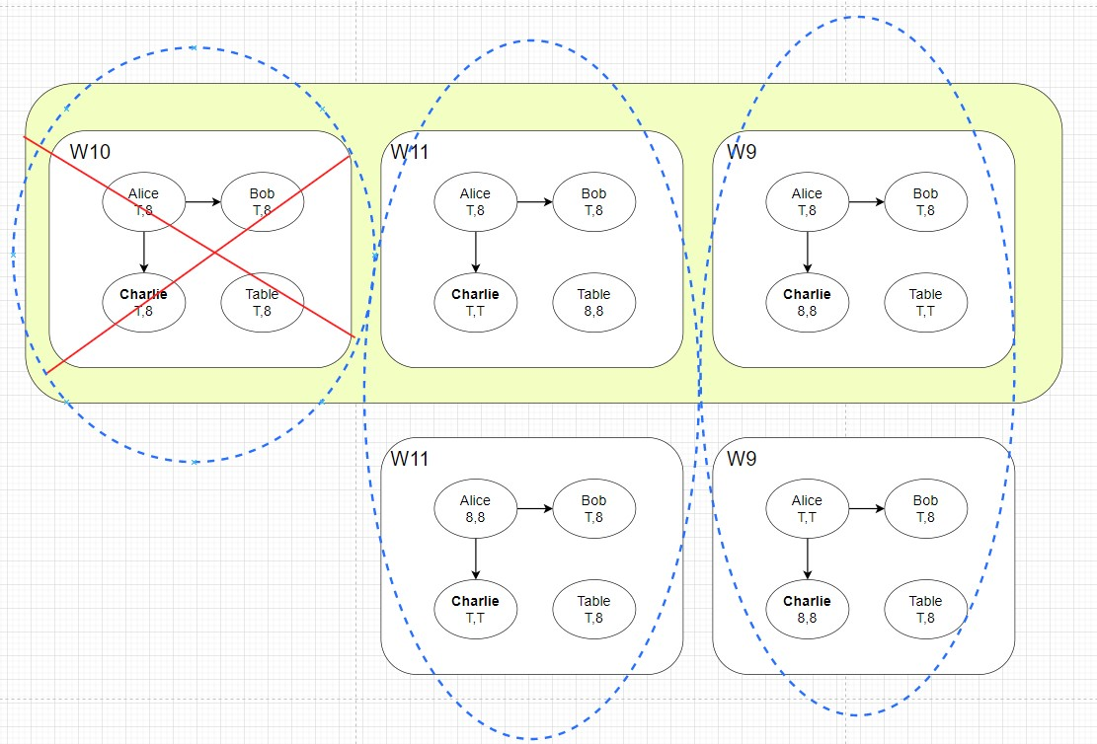

Поскольку Alice говорит, что она не знает свои карты, Charlie заключает, что ситуации w10 Alice не видит: если бы видела, Alice знала бы , что у нее **<T,8>.** Если смотреть ‘глазами Alice, то очевидно: она не видит w10. Значит, этой ситуации у Alice нет!

Поскольку ситуации W12 нет у Alice, то ее нет и у Charlie.

## Bob объявляет, что не знает, какие у него карты

На самом деле, уже не важно, что скажет **Bob, -** потому что решения при таком раскладе карт и первом объявлении **Alice (**“я не знаю какие у меня карты) - не существует. Все потому, что любая фраза Bob (знаю, не знаю) не отбросит ни один из оставшихся миров, - не будет класса эквивалентности с одной ситуацией, так как при оставшихся мирах, Bob не может знать свои карты.

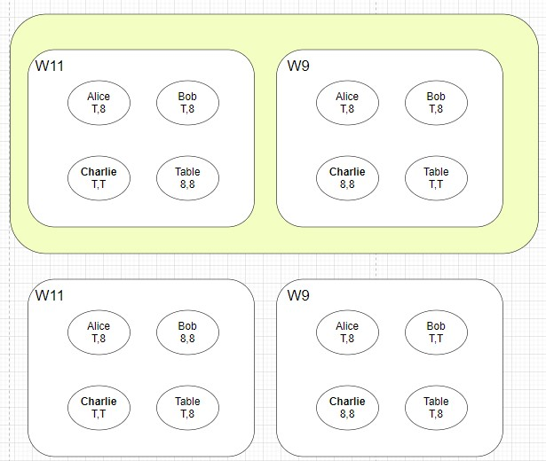

Совершенно очевидно, что и сама Charlie не знает какие у нее карты, ведь до сих пор осталось два эквивалентных для нее мира.

Затем будет говорить снова Alice, - ситуация аналогичная с Bob – ни один их двух вариантов ее объявления не исключит ни один из оставшихся миров, так как из них видно, что у Alice остается два класса эквивалентности, с двумя ситуациями

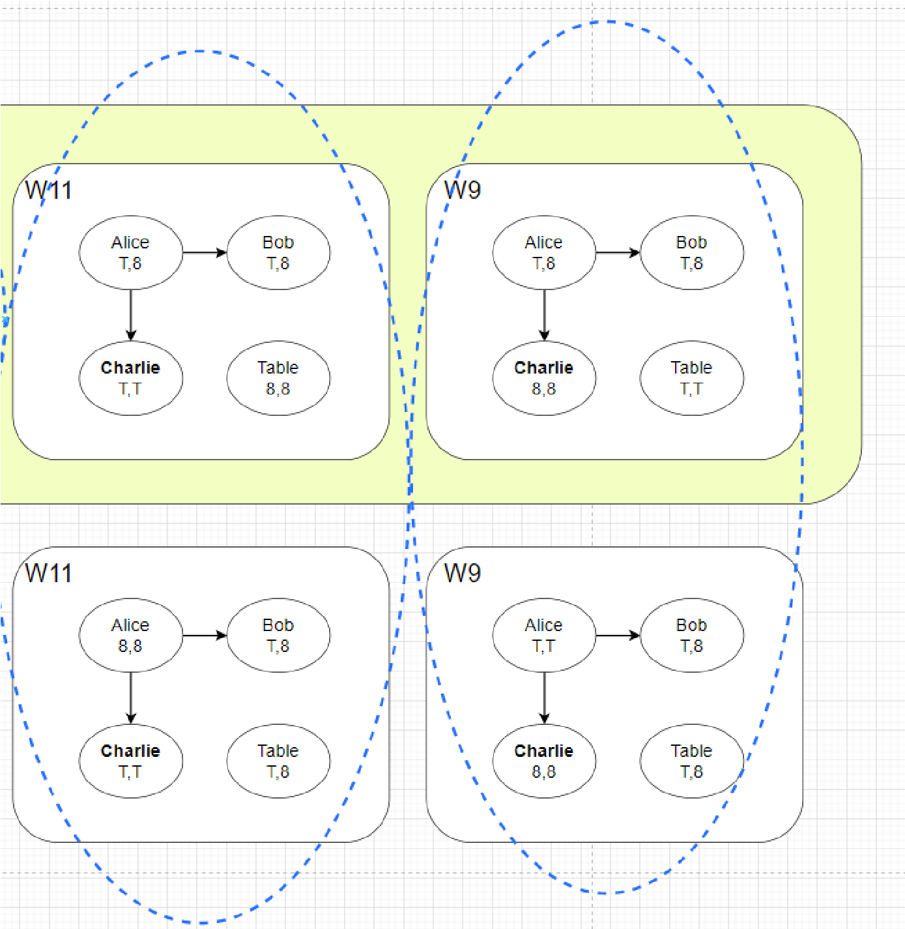

Таким образом, для ситуации, когда у Alice и Bob **<T,8> -** предложенный диалог не приведет к решению !

Изменим исходных диалог так, чтобы каждое объявление исключало мир для Charlie:

### 1) Alice: “Я знаю какие у меня карты”

### 2) Bob: “Я знаю какие у меня карты”

3) Charlie: “Я знаю какие у меня карты”

Тогда решение будет, - покажем это:

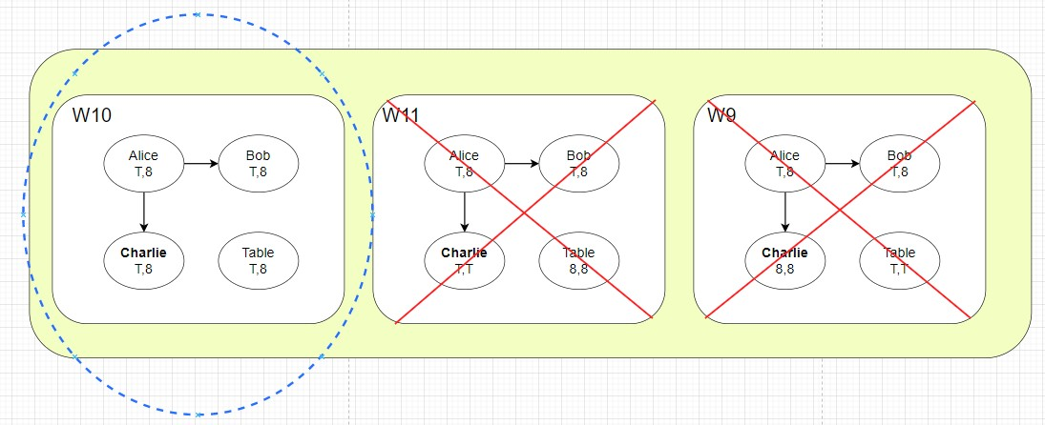**Alice объявляет, что она знает свои карты.**

Если Charlie будет думать за Alice, ей станет понятно, что миры W9 и W11 можно исключить, ведь в них, у Alice – два возможных мира в классе эквивалентности (в предыдущем решении мы это показали), и только лишь в мире W10 Alice может знать, какие у нее карты.

**Bob объявляет, что он знает свои карты.**

Из единственного оставшегося мира для Charlie, думая за Bob она действительно видит, что Bob может знать, какие у него карты (нет еще одного эквивалентного мира, так как думая за Bob, она понимает, что он точно так же откинул два мира, после фразы Alice):

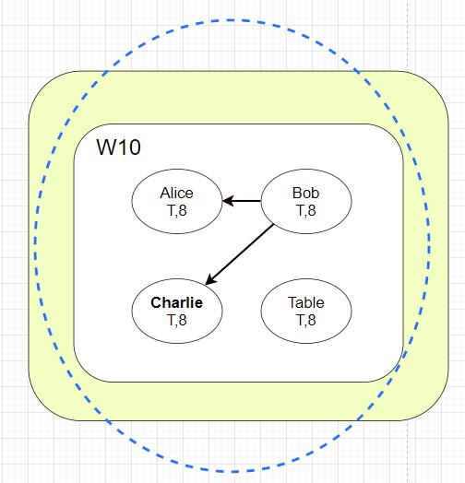

Теперь, Alice действительно знает какие у нее карты (как и все остальные участники игры): <T,8>

**Ответ: <T, 8>**

# Вывод

Данная задача показалась мне очень интересной, я в очередной раз убедилась, как хорошо знание эпистемической логики и эпистемических моделей позволяют решать проблемы, когда для их решения – необходимо думать за других (т.е. строить эпистемическую модель для других участников и исходя из нее, делать выводы об исключении тех или иных ситуаций(миров)). Также эпистемические модели позволяют отделить агента от других агентов, ведь очередной агент может построить свою модель (со своей точкой зрения) – структуру Крипке при своем отношении недостижимости – увидев, что **ОН** сам не различает (какие миры эквивалентны).

Думать за других действительно полезный навык, который может пригодиться не только в решении задач на логику, но и в повседневной жизни, - при решении жизненных проблем.